Nagyernyei KELEMEN MIKLÓS
1925. február 16. – 2009. november 24.
nyugalmazott unitárius lelkész búcsúztatása a
Budapest, IX. Hőgyes Endre utcai templomban 2009. december 11-én.
Végtisztességet adó gyászoló gyülekezet, gyászoló család!
Szomorú kötelességemnek, ugyanakkor megtisztelő felkérésnek eleget téve rovom le kegyeletemet Nagyernyei KELEMEN MIKLÓS nyugalmazott unitárius lelkész testvérem ravatala előtt.
Amikor elveszítünk valakit, akkor döbbenünk csak rá, hogy mekkora veszteség ért bennünket.
Kérdések özöne jut ilyenkor az eszünkbe, amit megkérdezni elmulasztottunk az elmúlt évek, évtizedek során, de már nem tudunk többet kérdezni attól az embertől, aki mindezekre válaszolni tudott volna.
Most akarjuk csak megismerni azt a hatalmas egyházi irodalmi életművet, amit élete során alkotott, amit csak egyes részeiben ismertünk, amivel eddig alig foglalkoztunk, mert köztünk volt Miklós bácsi és mindent megkérdezhettünk, vagy megkérdezhettünk volna tőle.
Lexikális tudását csak részben pótolják az unitárius honlapon levő tanulmányai, a Budapesti unitárius könyvtárban és levéltárban levő művei, és a családi hagyatékban megmaradt kéziratai, melyeket az utókor számára is meg kell mentenünk.
Nagyernyei KELEMEN MIKLÓS 1925. február 16-án unitárius székely nemesi család második gyermekeként (István 1923, Miklós 1925, Sarolta 1930) született Szegeden. Édesapja, Kelemen Miklós (1888-1973) Marosvásárhelyen született, Erdélyből áttelepült vasúti tiszt is hasonló vénával megáldott ember volt, akinek egyháztörténeti és család kutatási hagyatékát ápolta és gazdagította tovább Miklós bácsi. A szegedi éveik alatt édesapja az ottani egyházközség godnoka volt. Édesanyja Löffler Mária (1898-1983) Szegeden született, akivel édesapja 1919-ben kötött hátasságot.
Nagyernyei KELEMEN MIKLÓS Szegeden és Kolozsvárt tanult. 1943-tól a kolozsvári Unitárius Teológiai Akadémia és a Ferencz József Tudományegyetem hallgatója. 1953-tól a Bolyai Tudományegyetem levelező tagozatán, számtan-fizika szakon tanult. A Teológiai Akadémia külföldi továbbtanulásra jelölte, de a politikai helyzet alakulása miatt erre nem kerülhetett sor.
Teológus éveiben – a nyári szünetek alatt – Szabédon és Szentgericén szolgált.
1947-1949 között Bordoson, 1949-től 1952-ig Nyomaton lelkész. 1952-ben a hatóságok szabotázs vádjával meghurcolják. Ezt követően – lévén magyar állampolgár – hazahívták füzesgyarmati szolgálatra. Ebben az időben Erdélyben fakitermelésen is dolgozott. A hazatelepülési engedélyre várva 1952-től 1956-ig Szászrégenben a Faipari Vállalatnál fizikai dolgozó, élmunkás, majd az üzem iskolájának tanára.
1956-ban sikerült hazatelepülnie. De – mivel a füzesgyarmati lelkészi állást közben betöltötték – átmenetileg Szegeden, a Magyar Nemzeti Bank könyvelője volt.
Ott ismerkedett meg a szintén a bankban dolgozó, Vághosszúfaluban született Mitka Rozáliával (1931-1984), akivel 1946-ban házasságot kötött.
Házasságukból egy gyermekük született, 1962-ben Enikő, aki két unokával ajándékozta meg (Enikő 1988, és Miklós 1996). 1956-ban katona. 1958. februártól 1962 áprilisáig Füzesgyarmaton, 1962 áprilisától 1975 októberéig Hódmezővásárhelyen, 1975 októberétől 1989. június 2-ig Szegeden és a Duna-Tiszaközi Szórványegyházközségben szolgált. Hódmezővásárhelyen és Szegeden szolgálva a hódmezővásárhelyi Állami Gazdaság virágkertészetében rózsák nemesítésével foglalkozott, majd a Mezőgazdasági Főiskola könyvelője volt.
1989. júniustól Budapesten egyházi titkár-előadó, 1992-ben megbízott budapesti lelkész volt. Budapesten több mint hatvan alkalommal végzett szolgálatot (istentisztelet, esketés, keresztelő, temetés stb.).
1990-ben házasságot kötött Szuszán Izabellával, akivel haláláig boldog házasságban élt.
Tekintettel arra, hogy a magyarországi unitárius lelkészek az 1990-es évek elejéig az egyháztól nem kaptak fizetést, világi foglalkozásból szerzett jövedelemből kellett megélniük,
és ő is ebből a keresetéből tartotta el családját.
Élete során többször kellett szakmát változtatnia, új szakismeretet szereznie. Székely szívóssága, szorgalma, alkalmazkodó készsége, tanulni akarása segítette át az új helyzeteken.

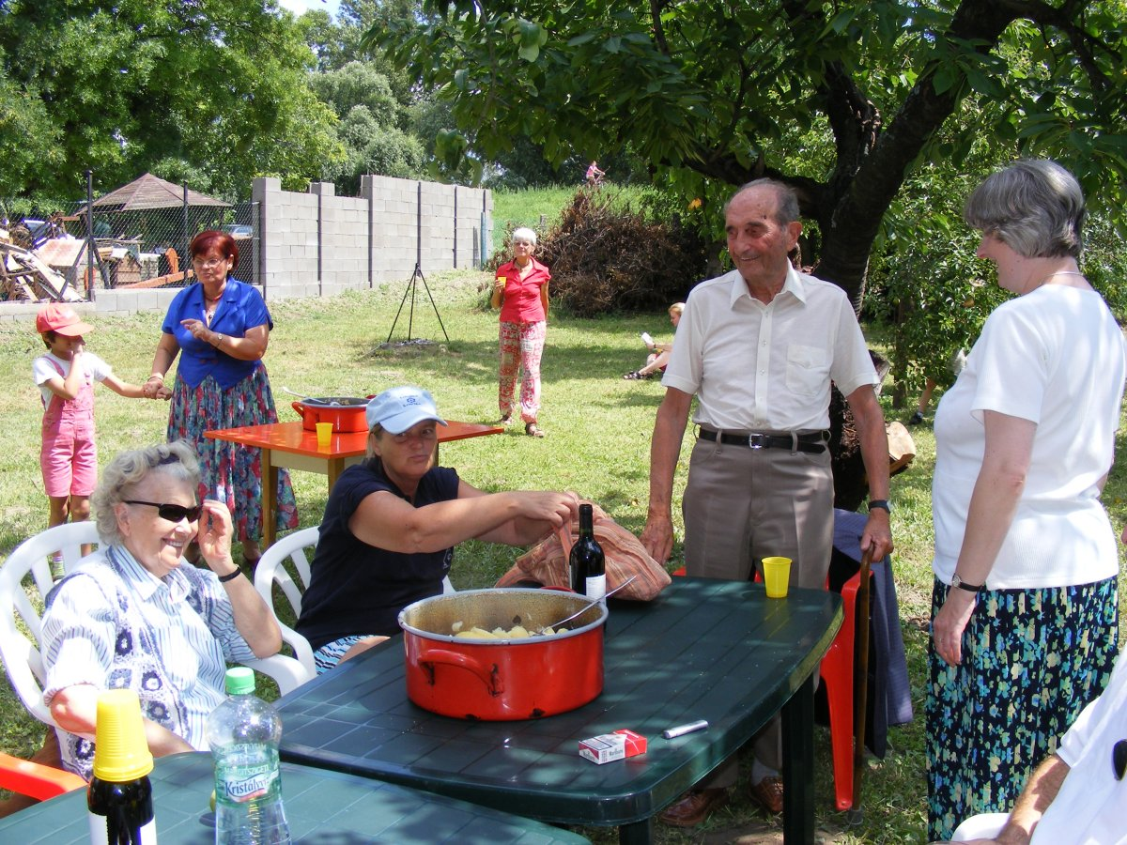
Dunafüredi nyári hétvégén, 2008-ban Miklós bácsi 83 évesen, még ereje teljében

Irodalmi vénája hamar megmutatkozott, nyolcadik gimnazista korában az országos középiskolai versenyen dolgozatával harmadik díjat nyert.
Nagyernyei KELEMEN MIKLÓS szellemi munkásságát lexikális tömörséggel is csak a teljesség igénye nélkül lehet összefoglalni:
Többször szerepelt a Magyar Rádióban és a Televízióban.
1958 óta írt az Unitárius Élet számára. Munkája jelent meg a Hitel, a Magyar Felsőoktatás és a pécsi Ifjúságvédelmi és Bűnmegelőzési Magazinban, a Jel+Ige antológiában, és az 1961. évi imakönyvben.
Előadásokat tartott a budapesti és a kolozsvári Dávid Ferenc Egyletben és a pestszentlőrinci egyházközség összejövetelein.
1961 óta gyűjtötte az egyháztörténeti adatokat.
Hódmezővásárhelyen kezdett el foglalkozni egyháztörténeti kutatásokkal. Nyugdíjba vonulása után nagyobb lendülettel fogott az egyháztörténeti tanulmányok írásához, és az unitárius vonatkozású történet kutatásához, mely munkához már aktív lelkészi tevékenysége idején vonzódott, de elfoglaltsága miatt nem tudott ezzel komolyabban foglalkozni.
Elsősorban az unitárius püspökök életét kutatta. Hiszen ezen keresztül az egész egyház története megismerhető. De kutatta az unitárius teológiai tanárok életét és munkásságát, az unitárius írók és költők munkásságát is.
Egyik kiemelkedő munkája az 1999-ben megjelent Unitárius Kislexikon, amelyben 2230 szócikk van, de kiadása óta sokat bővített és helyesbített, már kéziratban megvan a kibővített változata is, amelyben 3500 szócikk található.
2006-ban jelent meg az Unitárius Értesítő (1922-1945) és az Unitárius Élet (1928-2005) mutatója című munkája a Magyarországi Unitárius Egyház és a Heltai Kft. közös kiadásában, ami a megjelent írások gyűjteménye, repertóriuma.
Az Unitárius Életben 1958-tól több mint 150 tanulmánya és megemlékezése jelent meg,
Nevezetes munkája volt az utóbbi években közzétett „Unitárius elődeink” címmel kutatásai alapján írott életrajz sorozata.
Jelentősebb megjelent könyvei: Enyedi György (1997), Heltai Gáspár (1999). A Magyar Egyháztörténeti Vázlatok sorozatban jelent meg az Unitárius Egyház története a mai Magyarország területén, valamint a Budapesti Egyházközség története címmel. írott könyve.
Különböző lapokban 20 tanulmánya jelent meg,
Könyvtárnak ajándékozott 200 kötet könyvet, 191 tanulmányt, feldolgozást, összeállítást,
Saját egyházi beszéde 12 kötetben 110 db. szintén a könyvtár-levéltárban van elhelyezve.
Nagyernyei KELEMEN MIKLÓS unitárius lelkész, tanár, irodalmár, jó barát, és segítőkész rokon volt egy-személyben, 62 éves lelkészi szolgálata pedig egyháztörténeti szempontból is egyedülálló!
Mikor Miklós bácsit a Budapesti XIII. Mosoly utcai lakásán családi kapcsolatokat keresve Édesapámmal felkerestük, akivel kortársak voltak, akkor láttam először irodalmi műhelyét, könyv ritkaságait, kézirat gyűjteményét, és éreztem meg kutatásainak precizitását.
Utolsó találkozásunk alkalmával ezen a nyáron Veresegyházi otthonában, betegágyában csodálatos szellemi frissességgel mesélt életéről, munkáiról, szolgálatairól.

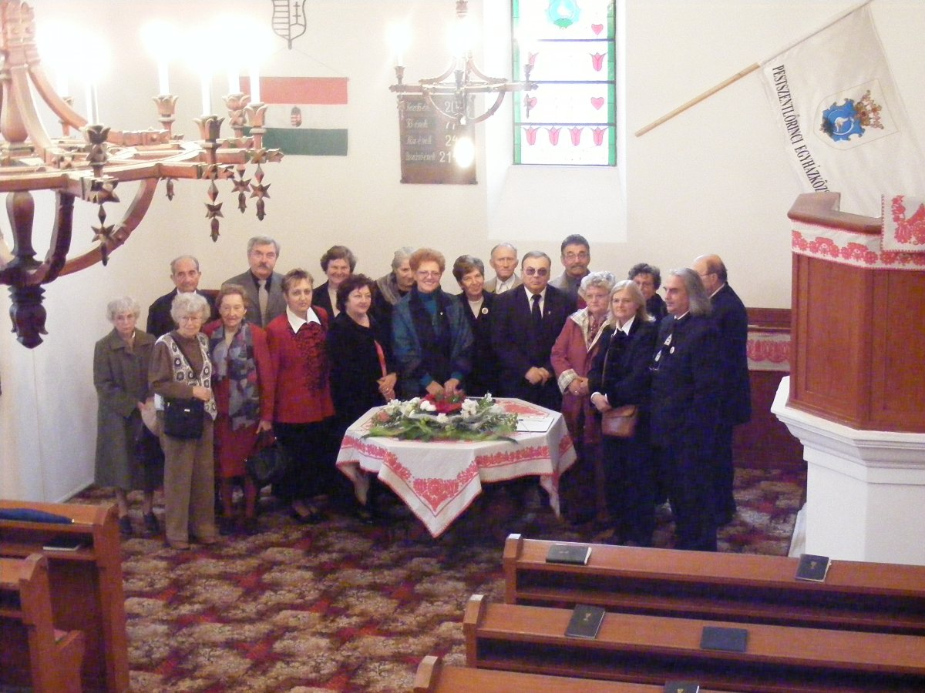
Pestszentlőrinci unitárius találkozón még együtt Rázmány Csaba püspök úrral, 2008. október
És az utód feledékenysége folytán, nem vettem fel – most már tudom – pótolhatatlan beszélgetésünket, abban a reményben, hogy még találkozni fogunk.
A 2009-ben felújított Hódmezővásárhelyi templomunk október 4-i avatásán (ahol 14 évig szolgált) már nem tudott részt venni. Hosszas betegség után szerettei körében csendben elhunyt a veresegyházi családi házban 2009. november 24-én délelőtt.

Korát meghazudtoló aktivitás, korával arányos bölcsesség, mindenkivel szembeni udvariasság és segítőkészség jellemezte, az egyházi szervezeti kérdésekben számtalan hasznos írásos javaslata volt.
Az Unitárius Életben rendszeresen megjelent írásait lapozva az 1958. X. szám első oldalán megjelent „Az evangélium fényénél…” címmel írott vezércikke olyan aktuális, mintha ma írta volna, és a rá mindig jellemző szeretet, a gondviselő iránti hálaadás, és a tökéletességre való törekvés sugárzik belőle.
Mottója: János 6. 34: „Uram, mindenkor add meg nekünk ezt a kenyeret”.
Idézet a cikkből: „Nemsak kenyérrel él az ember, hanem mindazzal is, ami az Úrnak szájából származik”, s ennek vágyával szól: „Uram mindenkor add meg nekünk ezt a kenyeret”.
Miklós bácsi szavai: „Ne csupán holnap, hanem akkor is, amikor a mi életünk a földön már véget ér, hogy azok, akik utánunk következnek, azok is érezzék jóságod és irgalmadat.
Ezért add meg „mindenkor” a lelki kenyeret is.” – idézet vége.

Drága Miklós bátyám, gyászjelentéseden Ady Endre alábbi örök soraival búcsúzol:
„Mikor a lelkem roskadozva vittem,
Csöndesen és váratlanul
Átölelt az Isten”.
Téged tényleg átölelt, és hiszem, hogy szeretetben átölelve tart az, akit 62 éven át, még nyugdíjasként is hosszú éveken át szolgáltál, földi pályafutásod gazdag hagyatékát hagyva ránk, az utódokra.
Az egyház szolgálatában írott bölcs megfogalmazásaidat őrzik a levéltári jegyzőkönyvek
A lelkésztársak és a világiak mindig bizalommal, teljes őszinteséggel fordulhattak hozzád.
A mai lelkészek példát vehetnek rólad, emberségedről, hitedről, egyházunk iránti elkötelezettségedről.
Utolsó szolgálatod helyén, a Duna-Tisza közi szórványegyházközség gyülekezetében, ahol 1993-tól 16 évig szolgáltál, nagy űr maradt utánad!
Emlékedet kegyelettel megőrizzük.
Tisztelettel és szeretettel búcsúzom Tőled,
Kelemen Attila
Heltai Kft. ügyvezető

* 2010. február 16, születésének 85. évfordulója van.

